
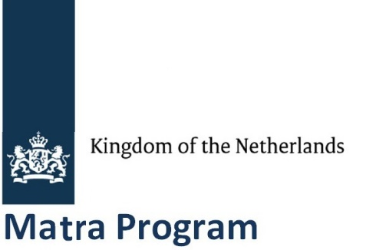
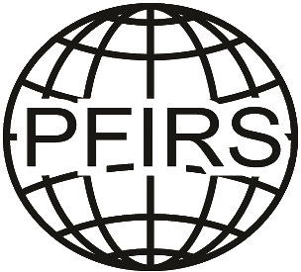

ПРОГРАМА ОНЛАЙН-КОНФЕРЕНЦІЇ (проект)

Індекс Євроінтеграційного Економічного Поступу: рух регіонів України до європейського економічного простору

26 травня 2021 року
Онлайн-платформа Zoom

12:00 – 12:10 | Відкриття конференції, вітальні слова  Модератор: Максим Корявець, керівник проєкту «Індекс євроінтеграційного економічного поступу: посилення підтримки громадянського суспільства у здійсненні проєвропейських економічних реформ у регіонах України», президент Поліського фонду міжнародних та регіональних досліджень  Представник програми «MATRA», Посольство Королівства Нідерландів в Україні
12:10 – 12:30 | Сесія 1. Методологія розрахунку Індексу євроінтеграційного економічного поступу регіонів України  Тетяна Зосименко – головний експерт проєкту «Індекс євроінтеграційного економічного поступу: посилення підтримки громадянського суспільства у здійсненні проєвропейських економічних реформ у регіонах України», постійний експерт Поліського фонду міжнародних та регіональних досліджень
12:30 – 13:00 | Сесія 2. Загальні тенденції перебігу процесів європейської економічної інтеграції у 2014 – 2019 роках: результати розрахунку Індексу євроінтеграційного економічного поступу по Україні  Тетяна Зосименко – головний експерт проєкту «Індекс євроінтеграційного економічного поступу: посилення підтримки громадянського суспільства у здійсненні проєвропейських економічних реформ у регіонах України», постійний експерт Поліського фонду міжнародних та регіональних досліджень
13:00 – 13:20 | Сесія 3. Презентація Порталу євроінтеграційного економічного поступу  Максим Корявець, керівник проєкту «Індекс євроінтеграційного економічного поступу: посилення підтримки громадянського суспільства у здійсненні проєвропейських економічних реформ у регіонах України», президент Поліського фонду міжнародних та регіональних досліджень
13:20 – 13:30 | Запитання – відповіді
13:30 – 13:50 | Перерва
13:50 – 15:00 | Сесія 4. Експертне обговорення «Вплив імплементації Угоди про асоціацію між Україною та ЄС на економіку регіонів України»  Питання до обговорення:  - прогрес у впровадженні Поглибленої і всеохоплюючої зони вільної торгівлі в Україні;  - реалізація реформ у митній сфері як один з «драйверів» економічної інтеграції регіонів до ЄС;  - подальші перспективи впровадження економічної частини Угоди про асоціацію в Україні та підтримка ЄС;  - інституційне середовище для реалізації проєвропейських економічних реформ: досвід регіонів.  Список доповідачів у процесі формування
15:00 – 15:15 | Запитання – відповіді
15:15 – 15:30 | Перерва
15:30 – 16:50 | Сесія 5. Перспективи інтеграції регіонів України до європейського економічного простору: результати розрахунку Індексу євроінтеграційного економічного поступу в областях  Представники Асоціації регіональних аналітичних центрів
16:50 – 17:00 | Запитання – відповіді
17:00 – 17:15 | Підведення підсумків

